**Мастер-класс для детей «Волшебные зонтики»**

**Подготовила:** Лалетина Ю.В., группа 34

**Цель:** Учить детей закрашивать всю поверхность ажурной салфетки способом "примакивания", наносить точки *(дополнительные узоры)* с помощью ватных палочек, развивать творческие способности.

**Материал:**половинка ажурной салфетки белого цвета, поролоновый тампон, краски, ватная палочка, трубочка для коктейля, канцелярский степлер.

Шаг №1. Ажурную салфетку разрезать пополам.

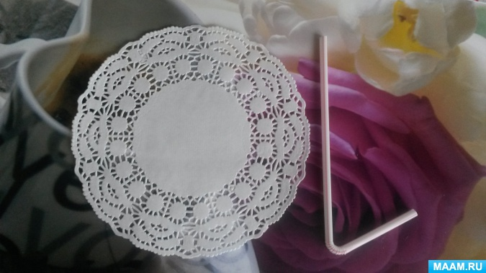

Шаг №2. С помощью поролонового тампона, методом "примакивания" разукрасить всю поверхность салфетки любым цветом *(синий, красный, желтый, зеленый)*.

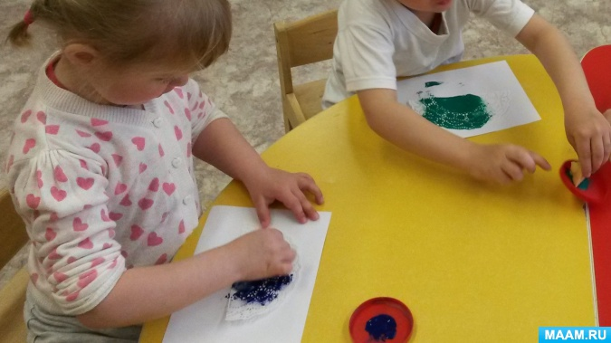

Шаг №3. Ватной палочкой набрать краску белого цвета и поставить "точки".

Шаг №4. После того, как высохнет краска, сложить ажурную салфетку "веером".

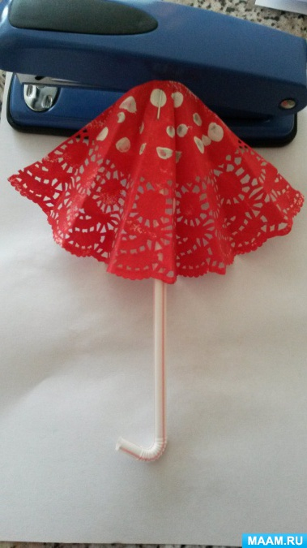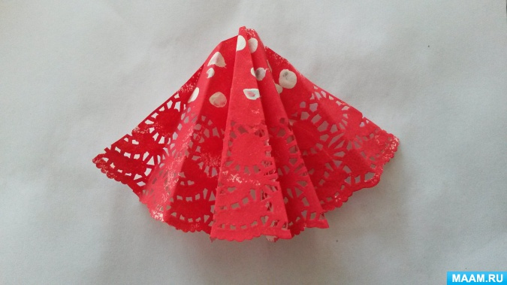

Шаг №5. Затем, канцелярским степлером, скрепить верхний угол **зонтика** с трубочкой для коктейля. Нижнюю часть трубочки закруглить. *(скрепку можно закрасить в цвет****зонтика****)*

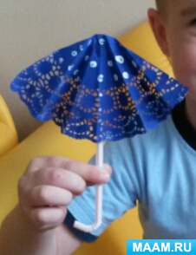

"**Волшебные зонтики**" готовы!